

Formula 1 Bloğu

Enes Efe Açıkgöz | 2022-2023 Ara Dönem

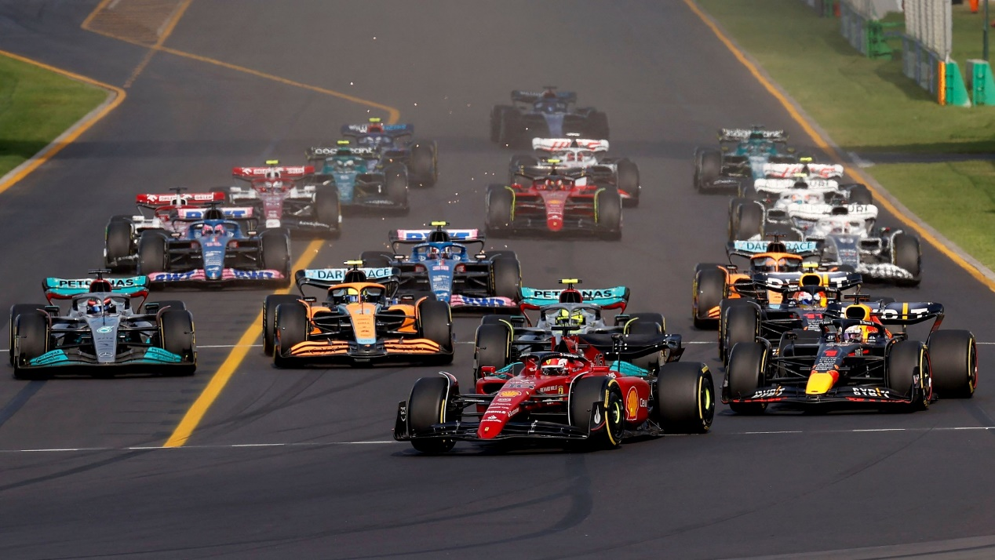

İçindekiler

* Proje ve Amaç
* İş Akış Diyagramları
* Kullanım Senaryoları
* Ekran Listeleri
* Ekran Tasarımları
* Site Haritası
* Hata Ekranları

Formula 1 Bloğu

# Proje ve Amaç

Günümüzde giderek popülerleşen bir spor olan Formula 1 zaman geçtikçe insanların daha çok ilgi alanına girmektedir bu sebep dolayısı ile insanlar bu konuda bilgi edinmek isteyebilirler.

-İnsanların bu konu hakkında bilgi edinebilecekleri alanlar çoğunlukla kısıtlı. İnternetteki bilgiler yanlış ve abartılmış olabiliyor veya Türkçe kaynak sayısı oldukça az olabiliyor bu gibi nedenlerden ötürü Türkçe ve Formula 1 hakkında detaylı bir bilgi verebilecek bir site amaçlanıyor.

-İncelediğim kaynakları analiz ettikten sonra fark ettim ki Formula 1 hakkındaki sitelerde genelde haberler yarış saatleri sonuçları gibi şeyler var ama hiçbirinde Formula 1 hakkında detaylı bilgi veren ve insanların tartışabileceği bir alan göremedim bu site bunların hepsini bir arada yapmayı amaçlıyor.

Kullanım Senaryoları

# Kullanıcı

Kullanıcı giriş yaptığında anasayfayı görüntülemektedir anasayfada bir hoş geldiniz kısmı ve ufak bir ekranda yarış sonuçları ve gelecek yarışlar görüntülenmektedir. Yarış sonuçları ilk başta gizlidir. Kullanıcı isterse sonuçları görebilir. Kullanıcı kaydolup forumda insanlarla tartışabilir. Formulapedia kısmında Formula 1 hakkında detaylı bilgi edinebilir. Fotoğraf ve videolar kısmından fotoğrafları ve videoları inceleyebilir dilerse -fotoğrafları indirebilir-. Haberler kısmından güncel haberlere bakabilir ve yorum yapabilir. Takım ve Pilotlar kısmından takımların ve pilotların puan durumunu görebilir.

# Admin

Admin giriş panelinden giriş yaptıktan sonra site üzerinden yeni yazı ekleyip güncelleyebilir. Yorumları kontrol edip dilerse silebilir.

-Formulapedia kısmında insanların yazdığı bilgileri değiştirip güncelleyebilir-

Ekran Listeleri

# Kullanıcı

* Ana Sayfa (Haberler ve Gelecek Yarışlar)
* Kaydolma sayfası
* Takım ve Pilotların Puan Durumları
* Forum Kısmı
* FormulaPedia
* Fotoğraflar ve Videolar
* Bize Ulaşın Kısmı (Ana Sayfanın Altında da Olabilir)

# Admin

* Giriş Paneli
* Yorum Kontrolü
* Bilgi Değiştirip Güncelleme

Site Haritası

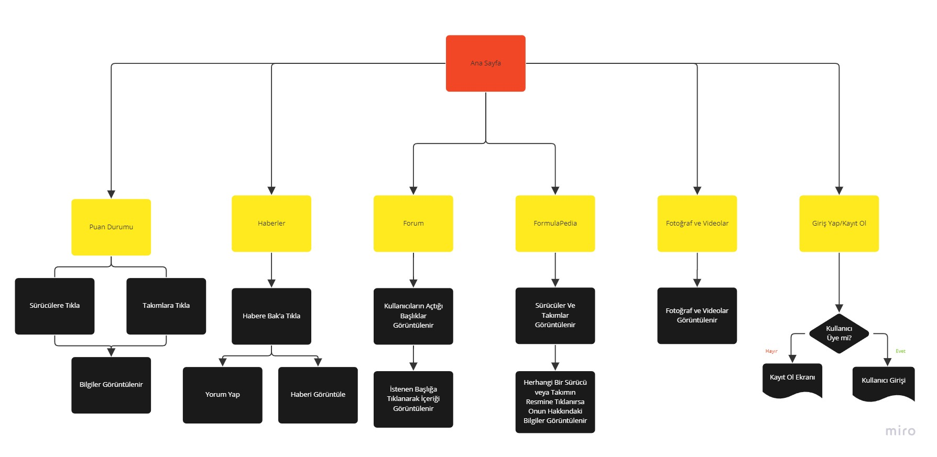

İş Akış Diyagramları

# Kullanıcı

# Admin

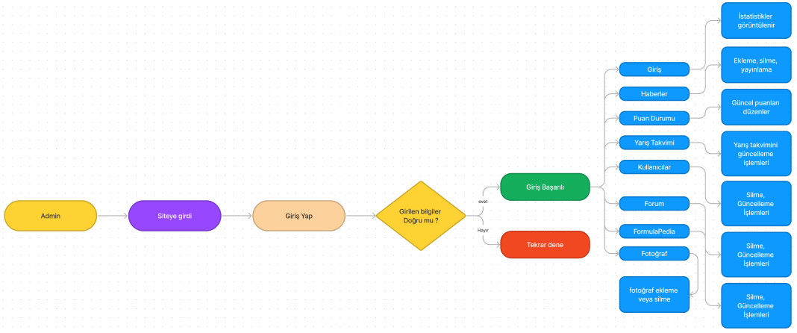

Ana Sayfa

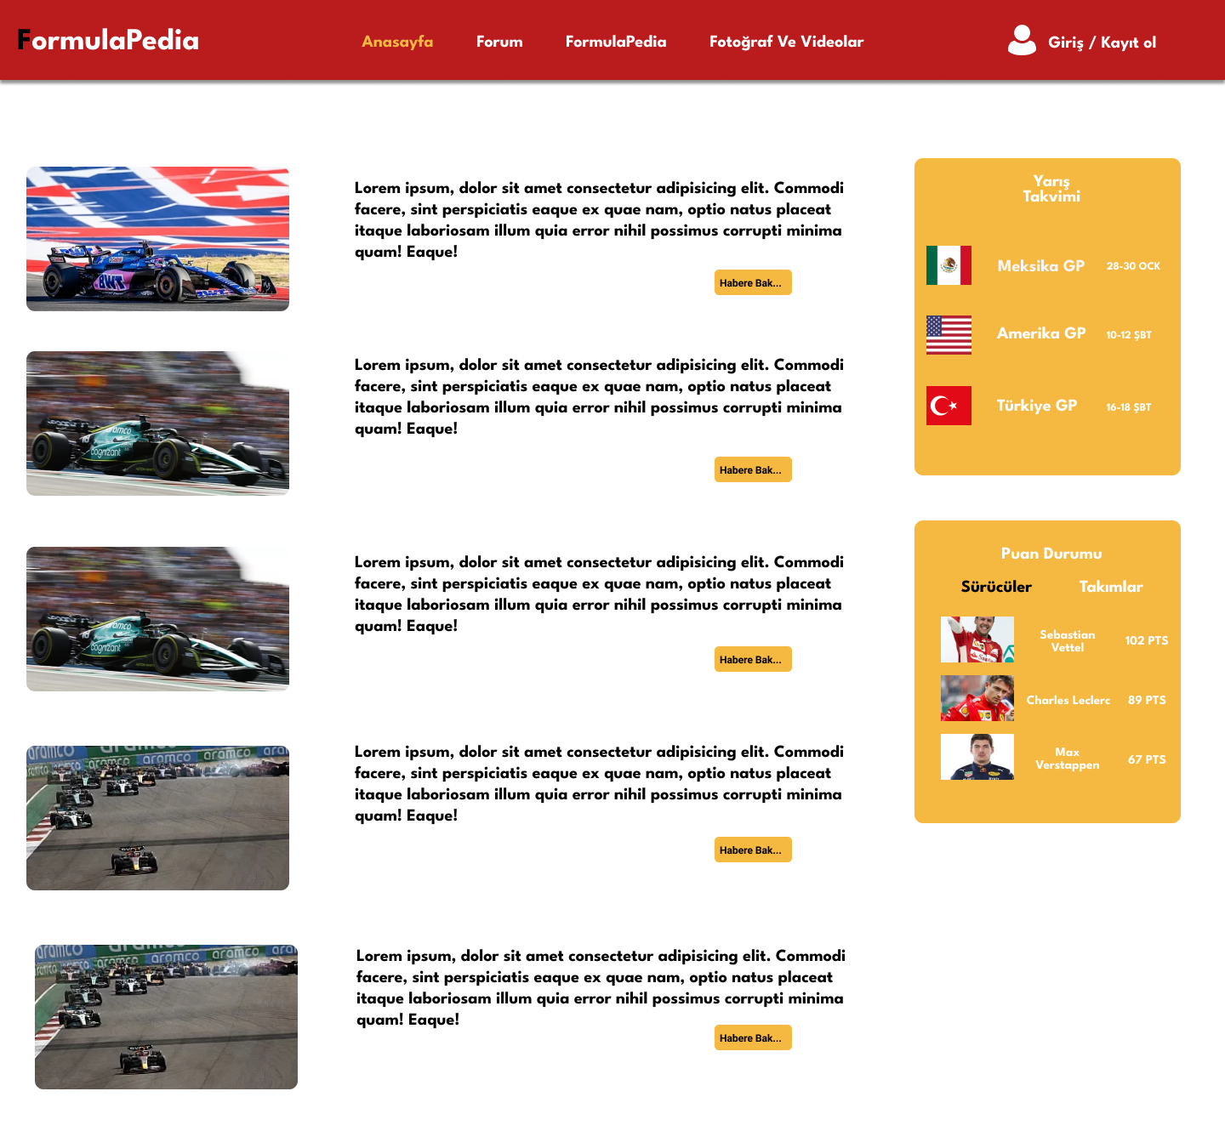Kullanıcı başlıkları görüntülemektedir.

1. Ana Sayfa
2. Forum
3. FormulaPedia
4. Fotoğraf Ve Videolar
5. Giriş Yap/Kayıt Ol

Anasayfada haberler görüntülenmektedir dilerse haberlere basıp detaylı içeriğini görüntüleyebilir sağ taraftaki takvimden gelecek yarışları görüntüleyebilir ve onun altındaki puan durumu kutucuğundan sürücü ve takımların puan durumlarını görüntüleyebilir.

Forum

* 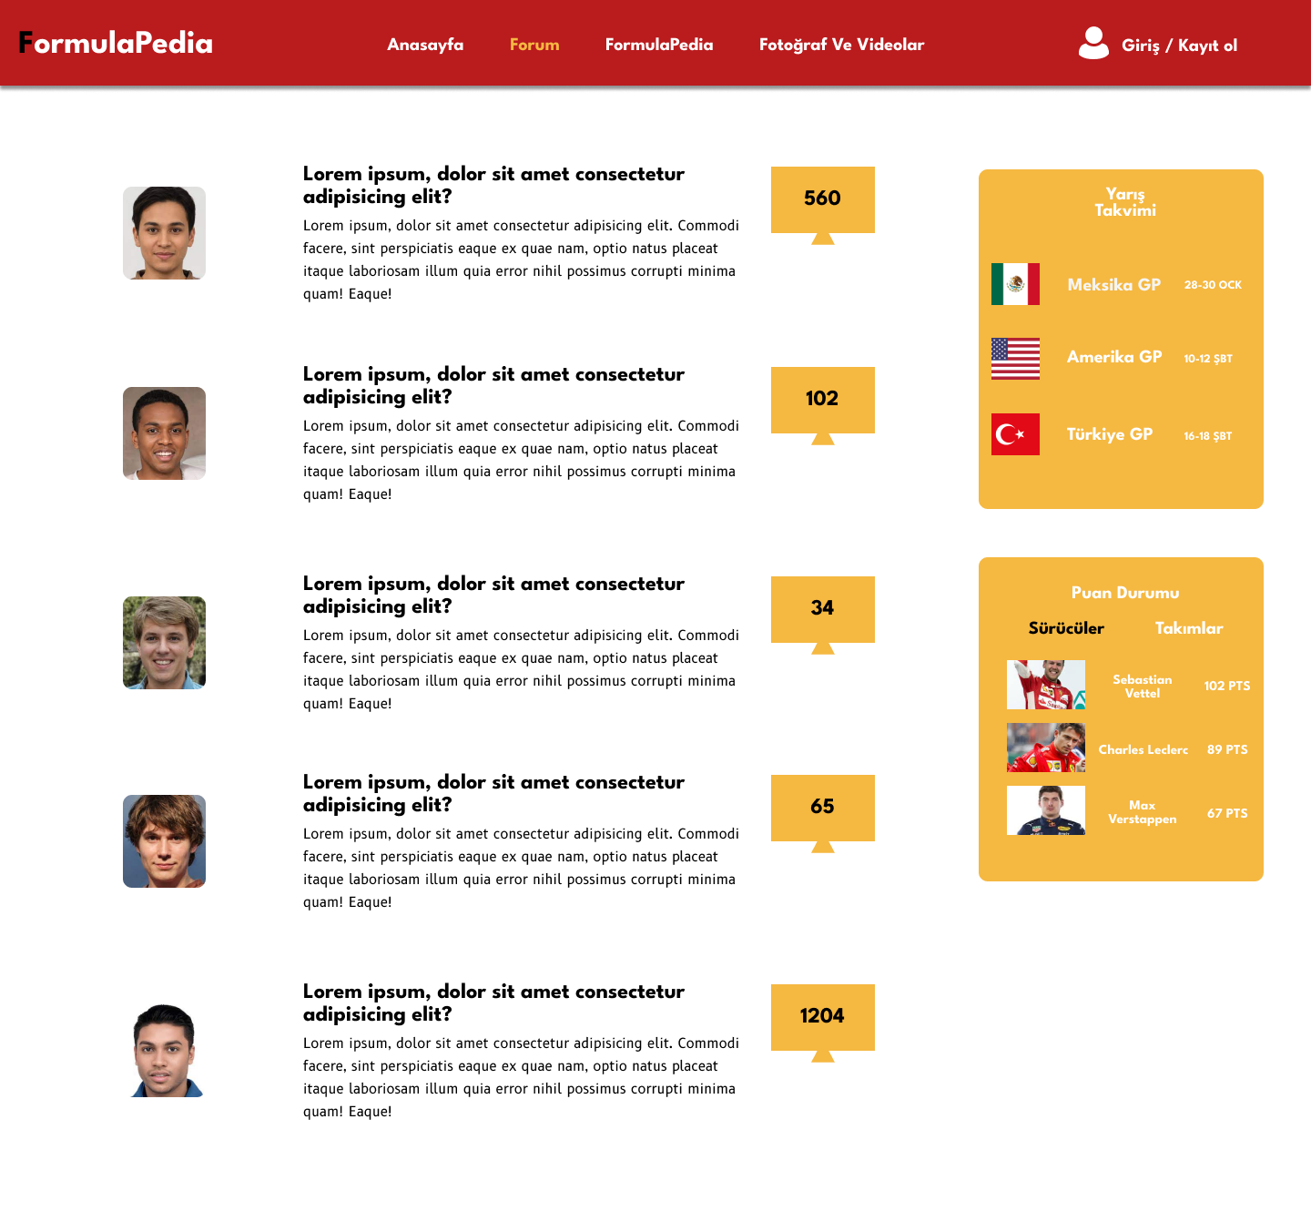Forum Kısmında kullanıcı girilen başlıklara tıklayıp detaylı içeriği okuyabilir.İsterse yorum yapabilir ve-sağ taraftan başlığın görüntülenme sayısını görebilir.

FormulaPedia

* 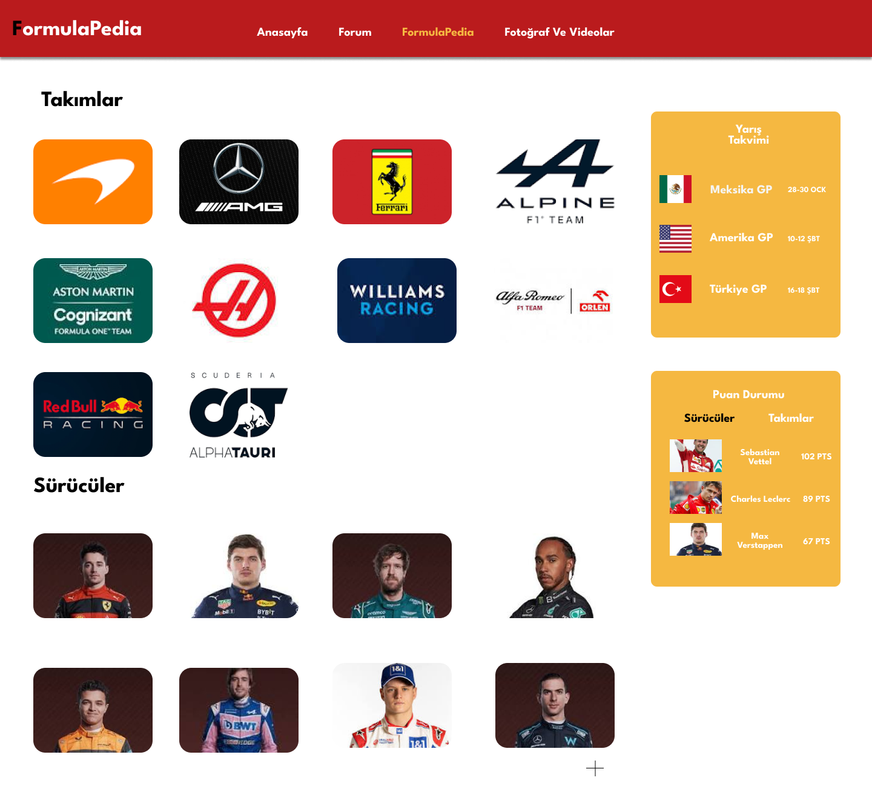Kullanıcı Formulapedia kısmında;
* Takımları ve sürücüleri görmektedir eğer takım veya sürücünün resminin üstüne tıklarsa onlar hakkındaki bilgileri görüntüleyebilir.

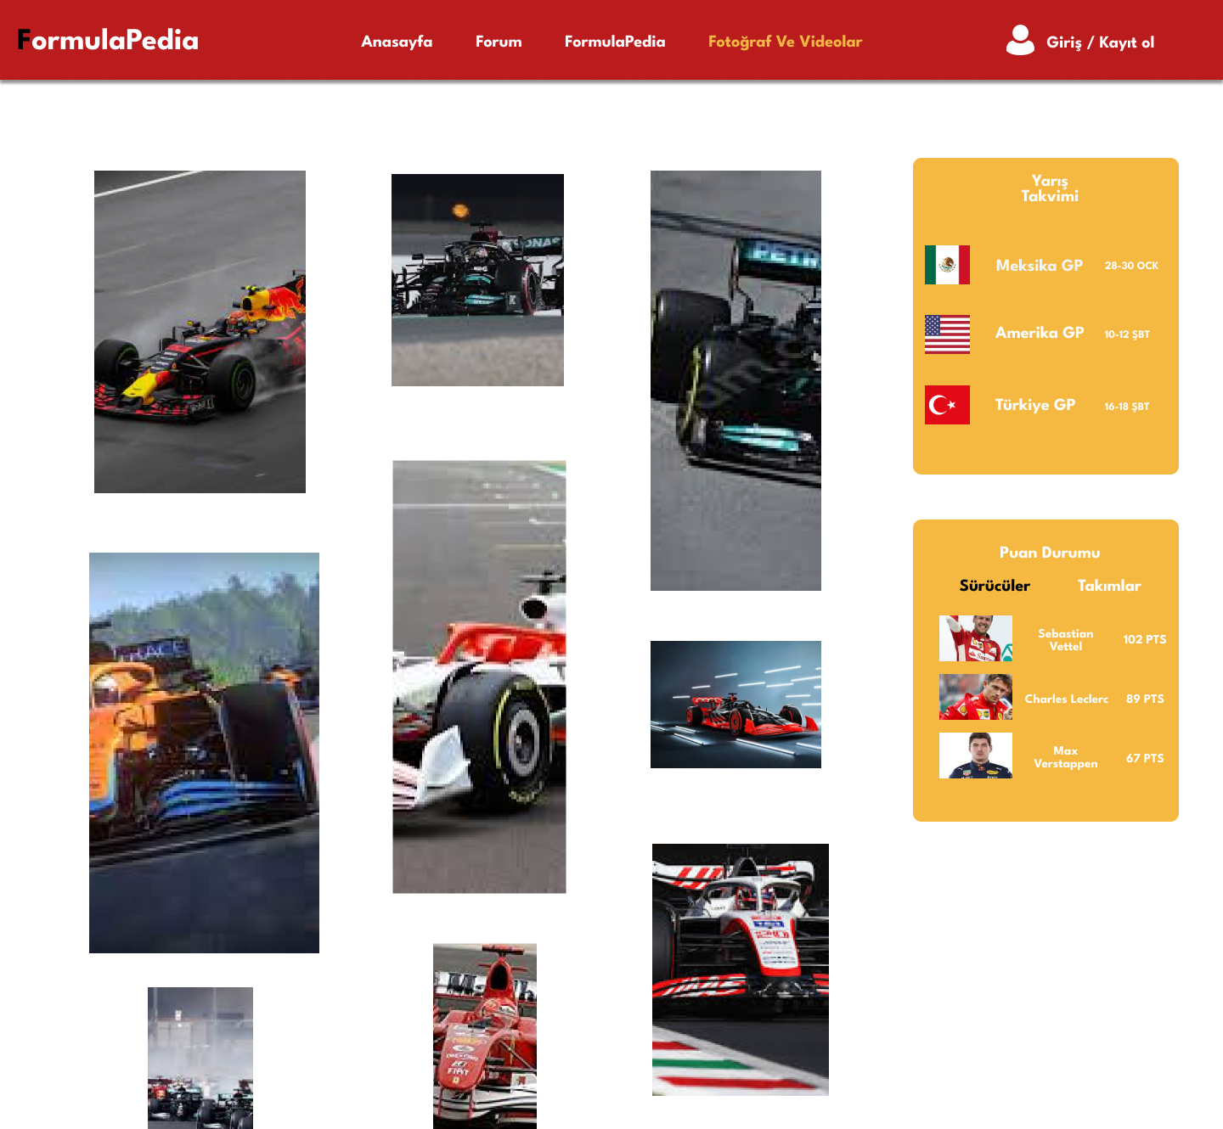Fotoğraf ve Videolar

* Kullanıcı F1 ile ilgili fotoğraf ve -videoları- görüntüleyebilir
* Eğer üyeyse fotoğraf paylaşabilir. Fotoğraflar admin tarafından kontrol edilir.

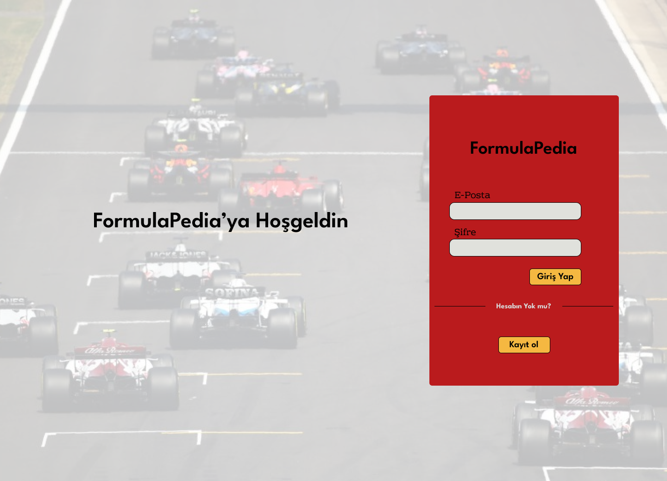Giriş yap

* Giriş Yapma sayfasında e-posta ve şifre girilerek giriş yapılır.
* Eğer kullanıcının hesabı yok ise kayıt olma sayfasına yönlendirilir.

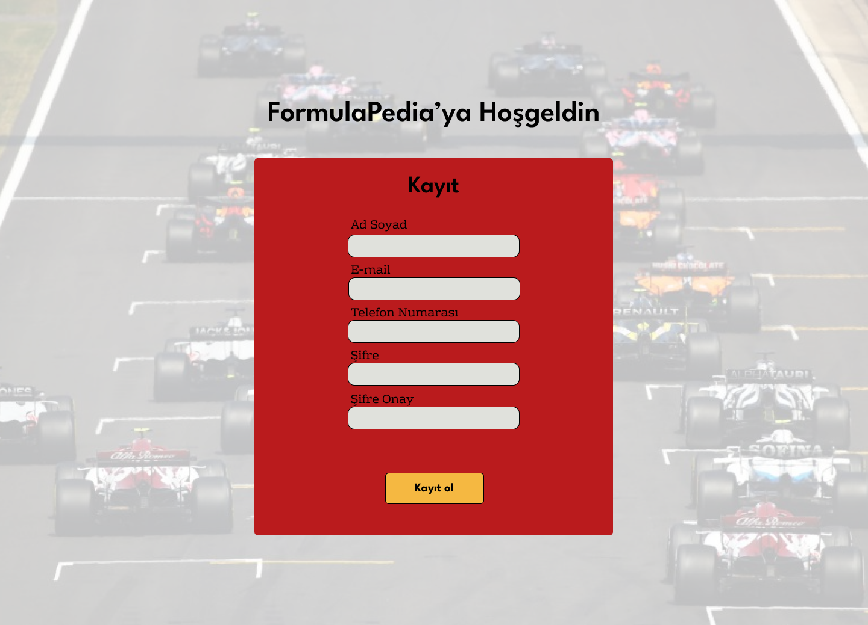Kayıt Ol

* Kayıt olma sayfasında kullanıcı ad,soyad,email,telefon numarasını yazıp şifresini belirledikten sonra kayıt olma butonuna basarak kayıt olabilir.

Admin-Giriş

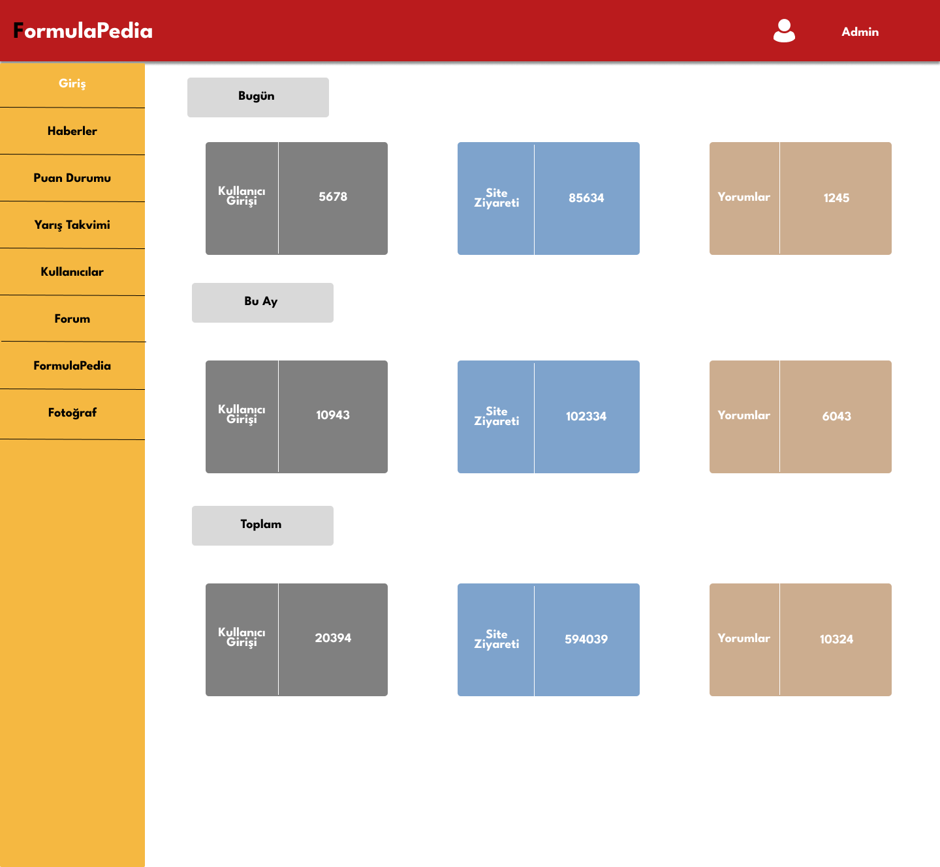

* Admin Giriş Panelinde admin siteyle alakalı istatistikleri görüntüleyebilir.

Admin-Haberler

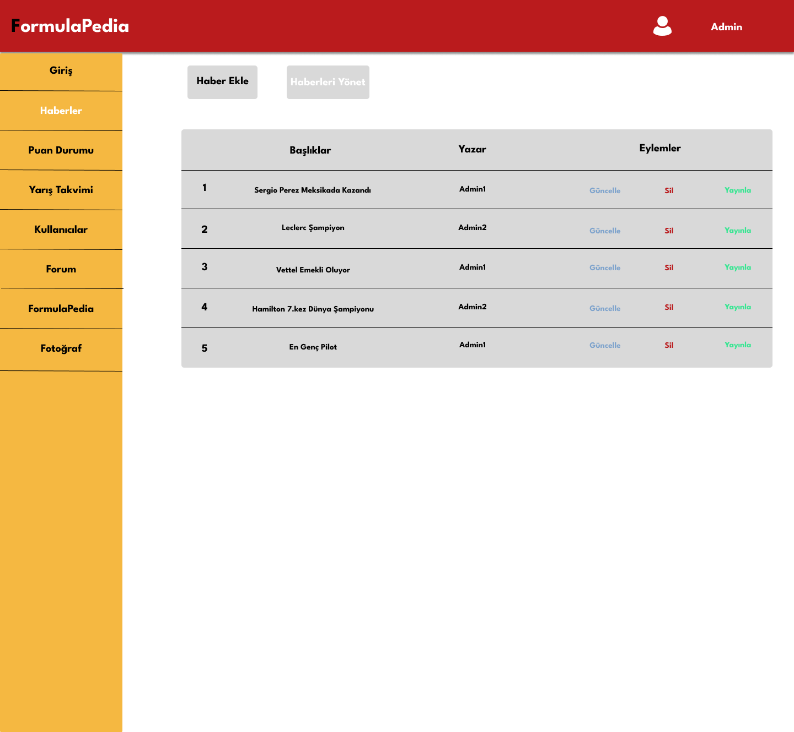

* Admin bu panel üzerinden haber ekleyebilir,yayınlayabilir,güncelleyebilir ve silebilir ayrıca son girilen haberleri görüntüleyebilir.

Admin-Puan Durumu

tablo içeren bir resim

Açıklama otomatik olarak oluşturuldu

* Admin bu panel üzerinden puan durumlarını güncelleyebilir takım ve sürücü ekleme silme güncelleme işlemleri yapabilir.

Admin-Yarış Takvimi

* 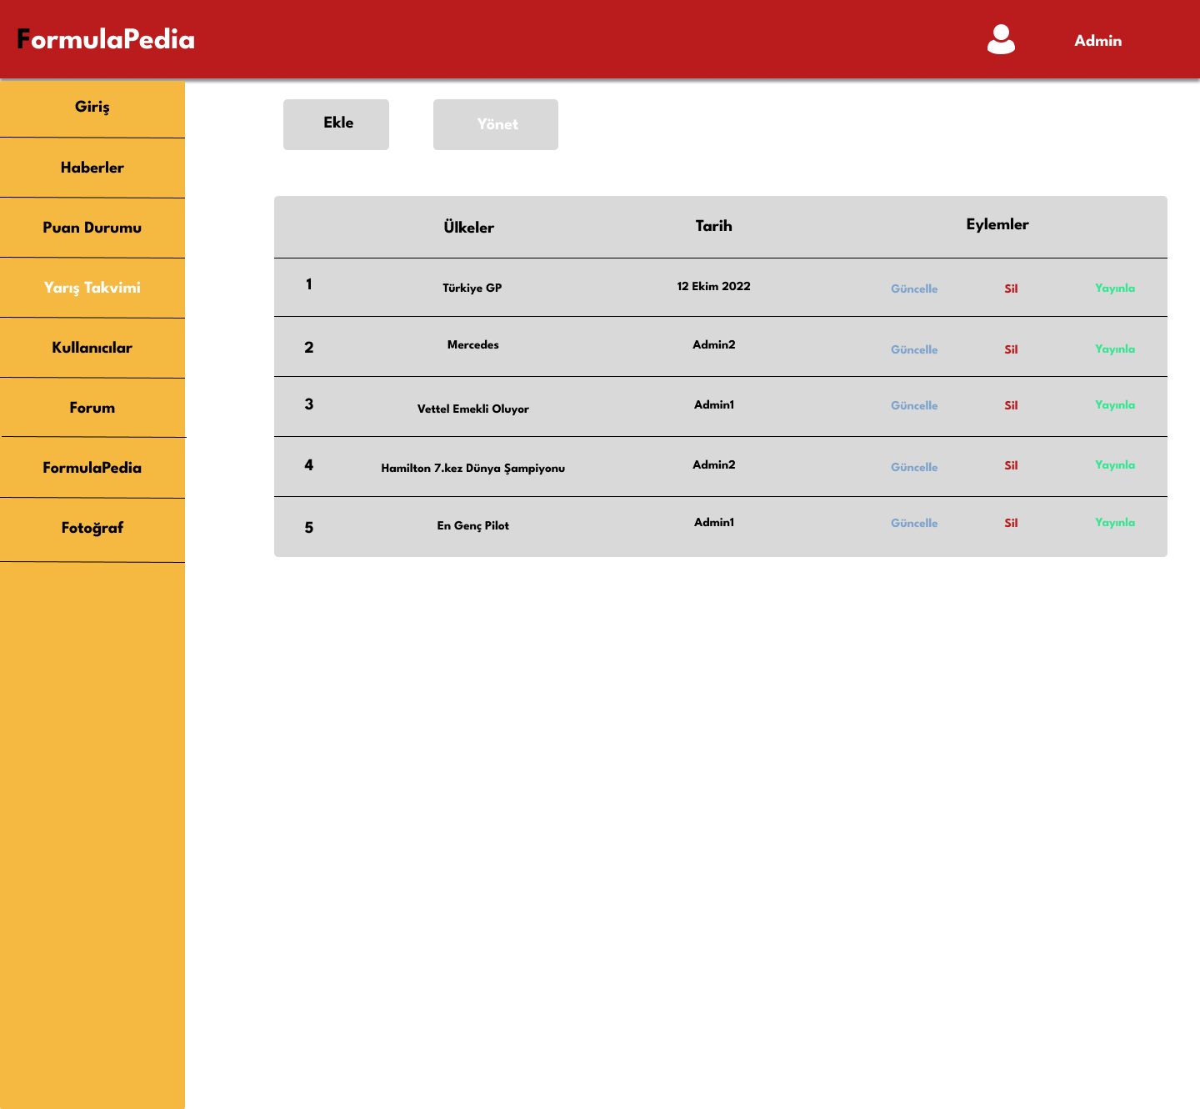Admin bu panel üzerinden yarış takvimindeki ülkeleri ve tarihlerini görüntüleyip güncelleme silme yayınlama işlemleri yapabilir.

Admin-Kullanıcılar

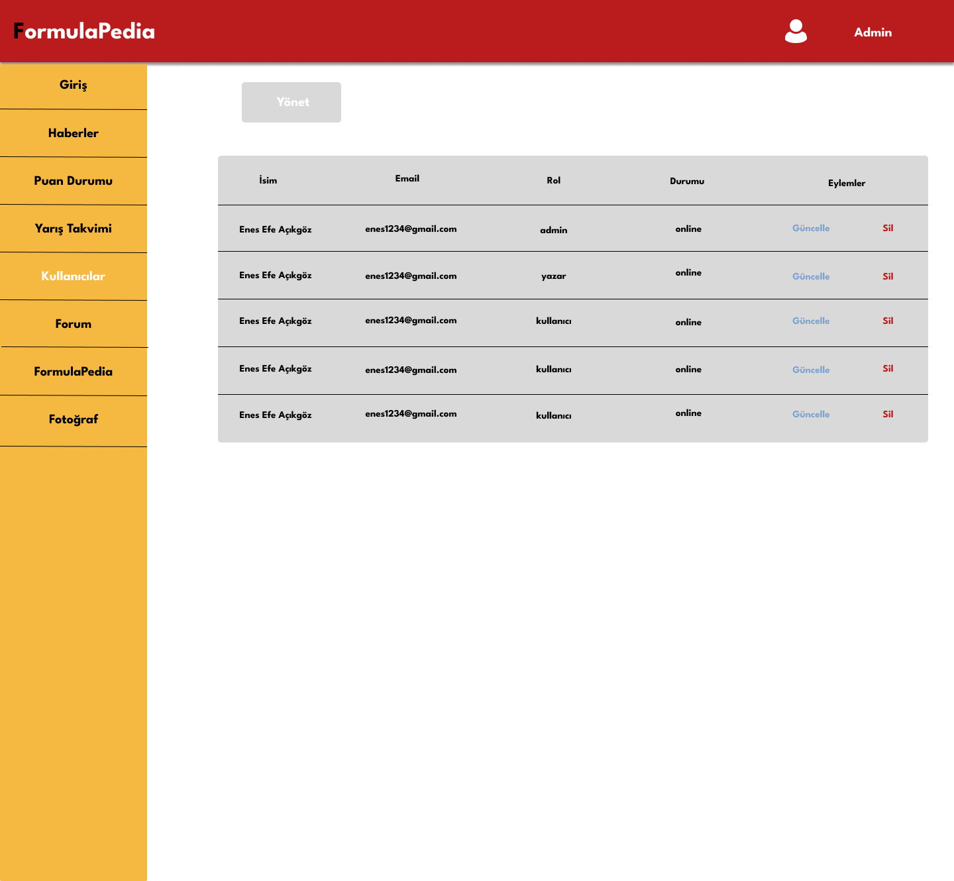

* Admin bu panel üzerinden kullanıcıları görüntüleyip güncelleme silme işlemleri yapabilip kullanıcıların durumunu görüntüleyebilir.

Admin-Forum

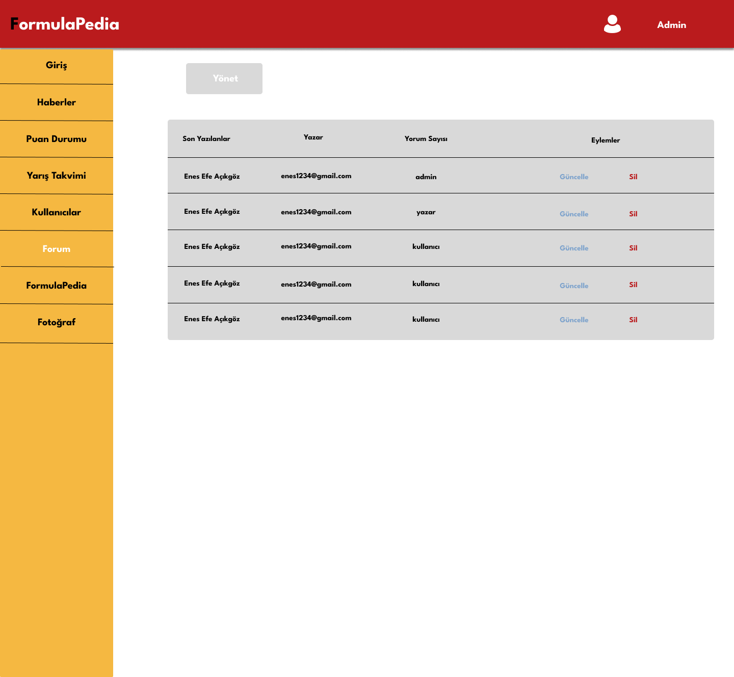

* Admin bu panel üzerinden forumdaki son yazılanları yazarı ve o entrye yapılan yorum sayısını görüntüleyebilir entryleri güncelleyip silebilir.

Admin-FormulaPedia

Gelecek…

Admin Fotoğraf Ve Videolar

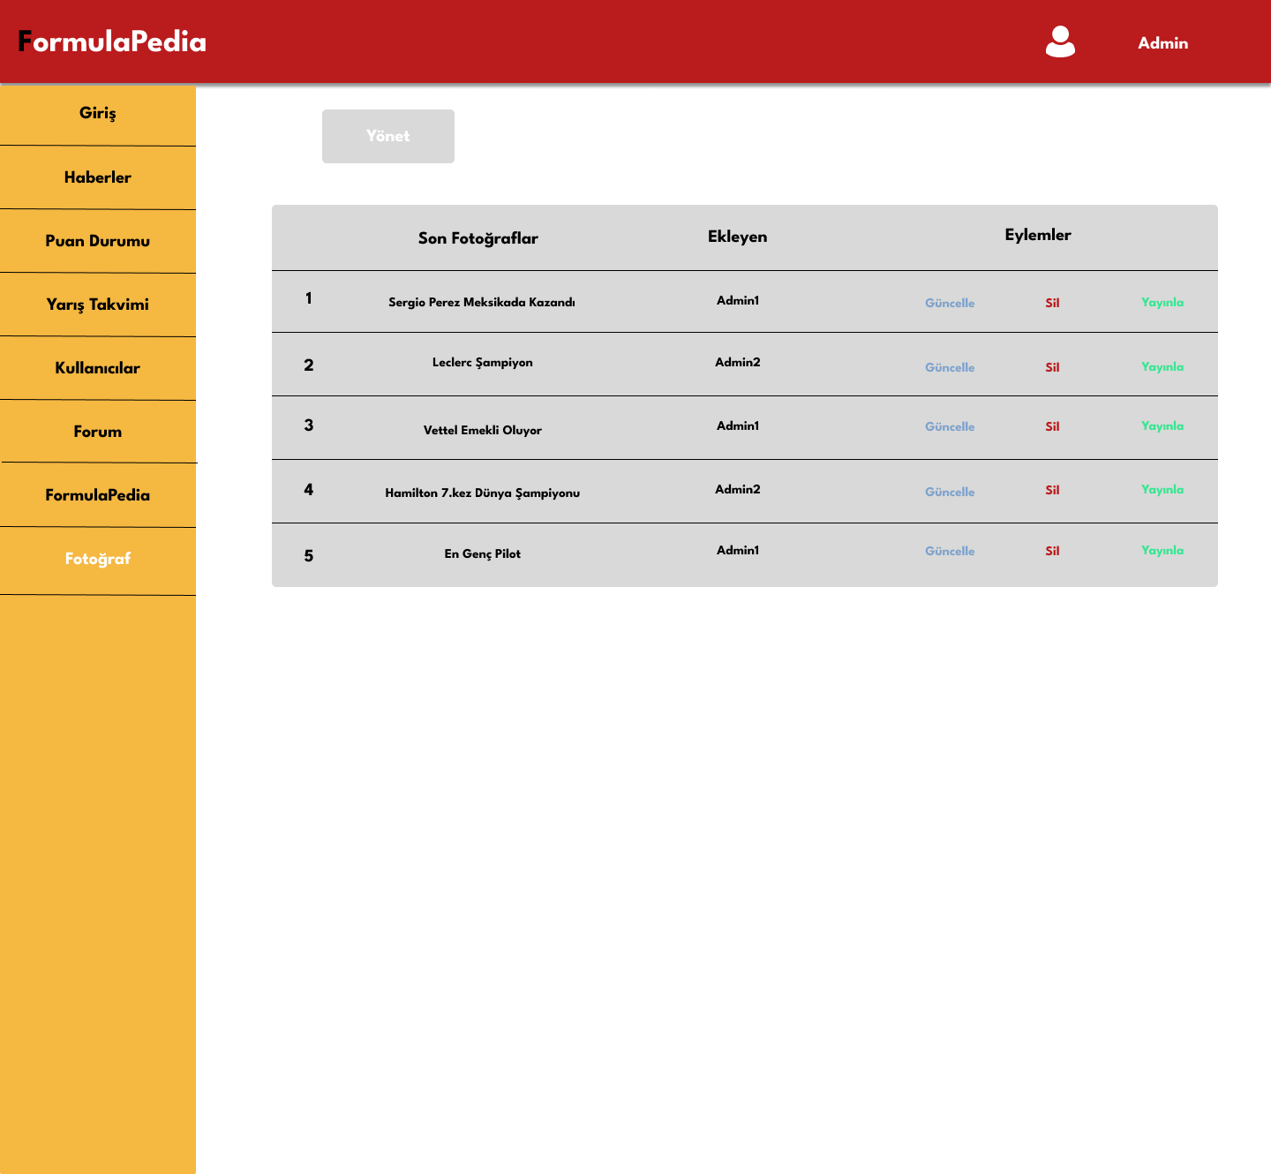

* Admin bu panel üzerinden fotoğraf ekleyebilir,son fotoğrafları ve ekleyenleri görebilir güncelleme silme ve yayınlama işlemleri yapabilir.

Hata Ekranları

Gelecek…

* FormulaPedia Admin Panel
* Hata Ekranları
* Detay Sayfaları
* Tasarım Revizyon yapılacak.